BỘ GIÁO DỤC VÀ ĐÀO TẠO

TRƯỜNG ĐẠI HỌC ĐẠI NAM

BÀI TẬP LỚN
TÊN HỌC PHẦN: HỆ QUẢN TRỊ CƠ SỞ DỮ LIỆU
ĐỀ TÀI: QUẢN LÝ TUYỂN DỤNG

STT | Mã sinh viên | Họ và tên | Ngày sinh | Lớp
1 | 1871020694 | Mông Hoàng Phúc | 19/08/2006 | CNTT 18-09
2 | 1871020155 | Nguyễn Trung Đức | 06/07/2005 | CNTT 18-09

Hà Nội, năm 2025
BỘ GIÁO DỤC VÀ ĐÀO TẠO

TRƯỜNG ĐẠI HỌC ĐẠI NAM
BÀI TẬP LỚN
TÊN HỌC PHẦN: HỆ QUẢN TRỊ CƠ SỞ DỮ LIỆU
ĐỀ TÀI: QUẢN LÝ TUYỂN DỤNG

STT | Mã sinh viên | Họ và tên | Ngày sinh | Điểm
 |  |  |  | Bằng số | Bằng chữ
1 | 1871020694 | Mông Hoàng Phúc | 19/08/2006
2 | 1871020155 | Nguyễn Trung Đức | 06/07/2005

CÁN BỘ CHẤM THI 1 CÁN BỘ CHẤM THI 2

Hà Nội, năm 2025

LỜI NÓI ĐẦU
(Nếu có)
Trong kỷ nguyên số hóa hiện nay, dữ liệu đã trở thành tài sản quý giá nhất, là xương sống của mọi tổ chức, từ các doanh nghiệp đa quốc gia, chính phủ, cho đến các ứng dụng cá nhân hàng ngày. Từ giao dịch ngân hàng, quản lý hồ sơ bệnh án, đến các đề xuất sản phẩm trên trang thương mại điện tử, tất cả đều vận hành dựa trên việc thu thập, lưu trữ và xử lý một lượng lớn thông tin.
Môn học Cơ sở dữ liệu cung cấp kiến thức nền tảng và chuyên sâu về cách thức tổ chức, quản lý và truy xuất dữ liệu một cách hiệu quả, an toàn và có hệ thống. Đây là một môn học cốt lõi và bắt buộc đối với bất kỳ ai theo đuổi lĩnh vực Công nghệ thông tin, Khoa học Máy tính, hoặc các ngành liên quan đến phân tích và xử lý dữ liệu.

MỤC LỤC
(Đánh tự động với 3 mức)

MỤC LỤC HÌNH ẢNH
(Đánh tự động nếu có)

MỤC LỤC BẢNG
(Đánh tự động nếu có)

BẢNG CÁC TỪ VIẾT TẮT
(Nếu có)
STT | TỪ VIẾT TẮT | VIẾT ĐẦY ĐỦ
1 | CSDL | Cơ sở dữ liệu
2

CHƯƠNG 1. PHÂN TÍCH HỆ THỐNG
1. Quản lý Ứng viên (Candidate Management)
- Thêm mới/Cập nhật/Xóa: Cho phép người dùng nhập, chỉnh sửa và loại bỏ thông tin của ứng viên.
- Xem/Tra cứu: Cho phép tra cứu thông tin chi tiết của ứng viên bằng Mã ứng viên (PK), Tên ứng viên, Email hoặc Số điện thoại.
- Lưu trữ thông tin: Lưu trữ các trường dữ liệu cốt lõi: Mã ứng viên, Tên ứng viên, Ngày sinh, Email, Số điện thoại.
2. Quản lý Vị trí tuyển dụng (Job Position Management)
- Thêm mới/Cập nhật/Xóa: Cho phép người dùng định nghĩa, chỉnh sửa và kết thúc các vị trí đang cần tuyển.
- Xem/Tra cứu: Tra cứu thông tin vị trí bằng Mã vị trí (PK) hoặc Tên vị trí.
- Lưu trữ thông tin: Lưu trữ các trường dữ liệu cốt lõi: Mã vị trí, Tên vị trí, Mô tả công việc.
3. Quản lý Nhà tuyển dụng (Recruiter Management)
- Thêm mới/Cập nhật/Xóa: Cho phép người dùng quản lý thông tin của các nhà tuyển dụng (người phụ trách tuyển dụng).
- Xem/Tra cứu: Tra cứu thông tin nhà tuyển dụng bằng Mã nhà tuyển dụng (PK) hoặc Tên nhà tuyển dụng.
- Lưu trữ thông tin: Lưu trữ các trường dữ liệu cốt lõi: Mã nhà tuyển dụng, Tên nhà tuyển dụng, Email, Số điện thoại.
4. Quản lý Ứng tuyển (Application Management)
- Tiếp nhận hồ sơ: Ghi nhận việc một Ứng viên (FK) nộp hồ sơ vào một Vị trí (FK) cụ thể.
- Lưu trữ thông tin: Lưu trữ các trường dữ liệu cốt lõi: Mã ứng tuyển (PK), Mã ứng viên (FK), Mã vị trí (FK), Ngày nộp hồ sơ.
- Tra cứu/Báo cáo: Thống kê danh sách các ứng viên đã nộp hồ sơ cho một vị trí hoặc một ứng viên đã nộp cho những vị trí nào.
5. Quản lý Phỏng vấn (Interview Management)
- Lên lịch phỏng vấn: Thiết lập lịch phỏng vấn cho một Ứng viên (FK) và một Vị trí (FK) cụ thể.
- Cập nhật kết quả: Ghi nhận và cập nhật Kết quả của buổi phỏng vấn (ví dụ: Đạt/Không đạt/Chờ).
- Lưu trữ thông tin: Lưu trữ các trường dữ liệu cốt lõi: Mã phỏng vấn (PK), Mã ứng viên (FK), Mã vị trí (FK), Ngày phỏng vấn, Kết quả.
- Theo dõi: Theo dõi lịch sử phỏng vấn của một ứng viên hoặc các buổi phỏng vấn đã được lên lịch.

Các Chức năng Hệ thống Cơ sở dữ liệu cần hỗ trợ
Ngoài các chức năng chung như Quản lý người dùng và Báo cáo, hệ thống cần hỗ trợ các nhóm chức năng cốt lõi sau:
1. Quản lý Hồ sơ Tuyển dụng (Recruitment Profile Management)
Chức năng này hỗ trợ việc nhập, xem, sửa, và xóa (CRUD) dữ liệu gốc.
- Quản lý Ứng viên:
  - Thêm mới, cập nhật thông tin cá nhân (Tên, Ngày sinh, Email, SĐT) của ứng viên bằng cách sử dụng Mã ứng viên (PK).
- Quản lý Vị trí Tuyển dụng:
  - Thêm mới, cập nhật tên và mô tả công việc của các vị trí đang tuyển.
- Quản lý Nhà tuyển dụng:
  - Thêm mới, cập nhật thông tin liên hệ (Email, SĐT) của nhà tuyển dụng/người phụ trách.
2. Quản lý Quy trình (Process Management)
Chức năng này quản lý các hoạt động nghiệp vụ phát sinh quan hệ giữa các đối tượng.
- Quản lý Ứng tuyển:
  - Ghi nhận việc Ứng viên nộp hồ sơ vào Vị trí (tạo bản ghi trong bảng Ứng tuyển).
  - Cập nhật Ngày nộp hồ sơ.
- Quản lý Phỏng vấn:
  - Lên lịch phỏng vấn (tạo bản ghi trong bảng phỏng vấn) cho một Ứng viên và Vị trí cụ thể.
  - Cập nhật Ngày phỏng vấn.
  - Cập nhật Kết quả phỏng vấn (Đạt/Không đạt/Chờ).
3. Tra cứu và Truy vấn (Search and Query)
Chức năng cho phép người dùng tìm kiếm và truy xuất thông tin dựa trên các khóa chính (PK) và khóa ngoại (FK).
- Tra cứu thông tin chi tiết của Ứng viên, Vị trí, Nhà tuyển dụng.
- Tra cứu lịch sử ứng tuyển của một ứng viên (dùng Mã ứng viên để tra cứu trong bảng ỨNG TUYỂN).
- Tra cứu danh sách ứng viên đã nộp hồ sơ cho một vị trí cụ thể (dùng Mã vị trí để tra cứu trong bảng ỨNG TUYỂN).
- Tra cứu lịch sử phỏng vấn của một ứng viên hoặc các buổi phỏng vấn theo ngày/kết quả.
4. Báo cáo và Thống kê (Reporting)
Chức năng hỗ trợ tạo ra các báo cáo tổng hợp.
- Báo cáo thống kê số lượng hồ sơ ứng tuyển theo từng vị trí.
- Báo cáo thống kê tỷ lệ ứng viên Đạt/Không đạt sau phỏng vấn.
- Báo cáo danh sách ứng viên đã nộp hồ sơ trong một khoảng thời gian cụ thể.

Thiết kế mô hình thực thể quan hệ (ER)
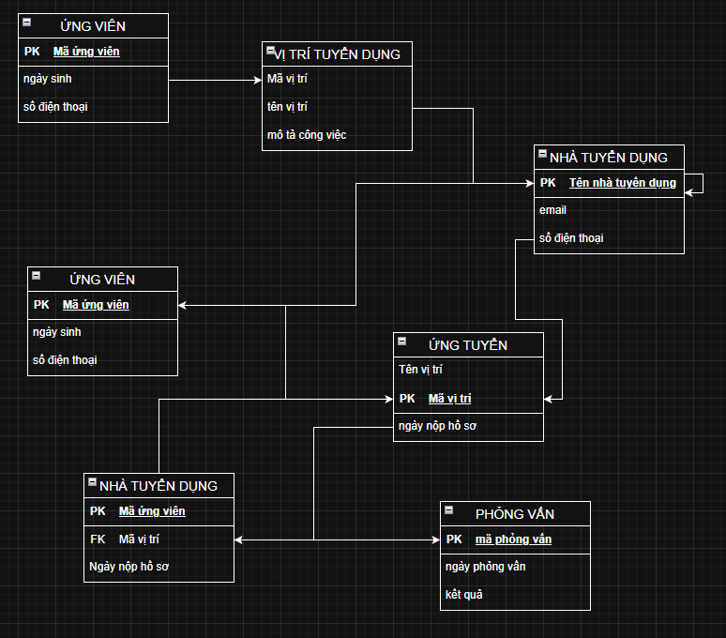
CÁC LƯỢC ĐỒ QUAN HỆ
UNG_VIEN (Ma_ung_vien, Ten_ung_vien, Ngay_sinh, Email, So_dien_thoai)
VI_TRI_TUYEN_DUNG (Ma_vi_tri, Ten_vi_tri, Mo_ta_cong_viec)
NHA_TUYEN_DUNG (Ma_nha_tuyen_dung, Ten_nha_tuyen_dung, Email, So_dien_thoai)
UNG_TUYEN (Ma_ung_tuyen, Ma_ung_vien, Ma_vi_tri, Ngay_nop_ho_so)
PHONG_VAN (Ma_phong_van, Ma_ung_vien, Ma_vi_tri, Ngay_phong_van, Ket_qua)
Cấu Trúc Các Bảng Dữ Liệu
1.Bảng UNG_VIEN(Ứng viên)
STT | Tên trường | Kiểu dữ liệu | Độ Rộng | Ràng buộc | Giải thích
1 | Ma_ung_vien | CHAR | 10 | PK, Not Null | Mã định danh duy nhất của ứng viên
2 | Ten_ung_vien | NVARCHAR | 100 | Not Null | Họ và tên đầy đủ của ứng viên
3 | Ngay_sinh | DATE | - |  | Ngày tháng năm sinh
4 | Email | VARCHAR | 100 | Unique, Not Null | Địa chỉ thư điện tử (không được trùng)
5 | So_dien_thoai | VARCHAR |  |  | Số điện thoại liên hệ

2, Bảng VI_TRI_TUYEN_DUNG
STT | Tên trường | Kiểu dữ liệu | Độ Rộng | Ràng buộc | Giải thích
1 | Ma_vi_tri | CHAR | 10 | PK, Not Null | Mã định danh của vị trí công việc
2 | Ten_vi_tri | NVARCHAR | 100 | Not Null | Tên gọi của vị trí
3 | Mo_ta_cong_viec | NVARCHAR | MAX |  | Mô tả chi tiết yêu cầu công việc

3.Bảng NHA_TUYEN_DUNG
STT | Tên trường | Kiểu dữ liệu | Độ Rộng | Ràng buộc | Giải thích
1 | Ma_nha_tuyen_dung | CHAR | 10 | PK, Not Null | Mã định danh của nhà tuyển dụng
2 | Ten_nha_tuyen_dung | NVARCHAR | 100 | Not Null | Họ tên người phụ trách tuyển dụng
3 | Email | VARCHAR | 100 | Unique, Not Null | Email công việc (không trùng lặp)
4 | So_dien_thoai | VARCHAR | 15 |  | Số điện thoại liên hệ công việc

Bảng UNG_TUYEN
STT | Tên trường | Kiểu dữ liệu | Độ Rộng | Ràng buộc | Giải thích
1 | Ma_ung_tuyen | CHAR | 10 | PK, Not Null | Mã quản lý hồ sơ ứng tuyển
2 | Ma_ung_vien | CHAR | 10 | FK, Not Null | Tham chiếu đến bảng UNG_VIEN
3 | Ma_vi_tri | CHAR | 10 | FK, Not Null | Tham chiếu đến bảng VI_TRI_TUYEN_DUNG
4 | Ngay_nop_ho_so | DATE | - | Default | Ngày ứng viên nộp hồ sơ

Bảng PHONG_VAN
STT | Tên trường | Kiểu dữ liệu | Độ Rộng | Ràng buộc | Giải thích
1 | Ma_phong_van | CHAR | 10 | PK, Not Null | Mã định danh buổi phỏng vấn
2 | Ma_ung_vien | CHAR | 10 | FK, Not Null | Ứng viên tham gia phỏng vấn
3 | Ma_vi_tri | CHAR | 10 | FK, Not Null | Vị trí đang được phỏng vấn
4 | Ngay_phong_van | DATETIME | - | Not Null | Ngày và giờ diễn ra phỏng vấn
5 | Ket_qua | NVARCHAR | 50 | Check | Kết quả (Đạt / Không đạt / Chờ)

CHƯƠNG 2. CÀI ĐẶT CƠ SỞ DỮ LIỆU
2.1. Tạo bảng

Bảng UNG_VIEN

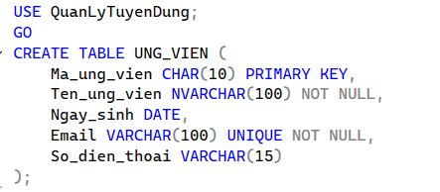
Insert
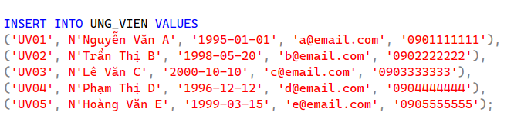

Bảng VI_TRI_TUYEN_DUNG

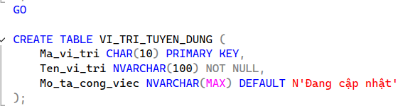
Insert
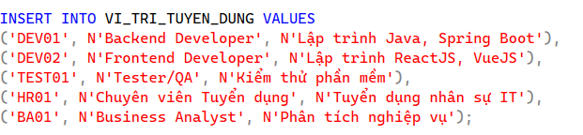

Bảng NHA_TUYEN_DUNG

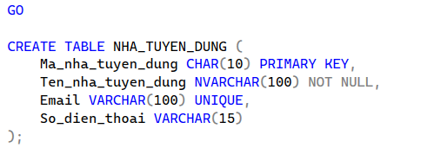
Insert
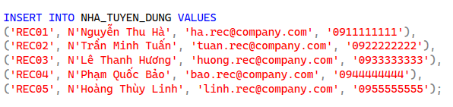

Bảng UNG_TUYEN

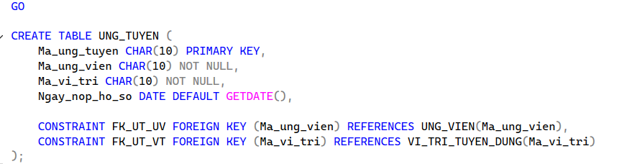
Insert
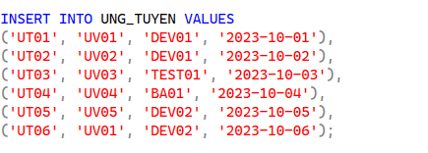

Bảng PHONG_VAN

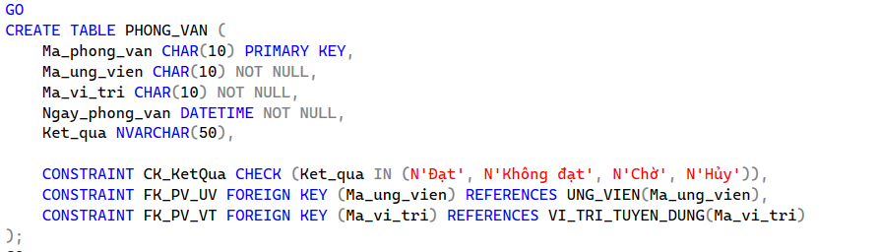
Insert
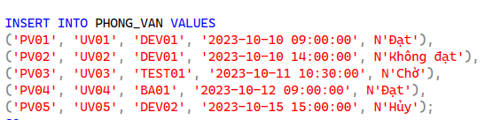
2.2. Sơ đồ cơ sở dữ liệu

2.3. Các đối tượng cơ sở dữ liệu nâng cao

Chỉ mục (Indexes)

Tên chỉ mục: IDX_TenUngVien

Mục đích: Tăng tốc tìm kiếm theo tên ứng viên.

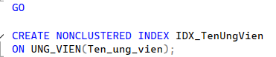
Views

Tên view: v_DanhSachTrungTuyen

Mục đích: Lấy danh sách ứng viên có kết quả phỏng vấn Đạt.
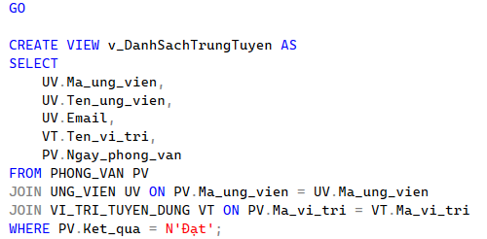

Thủ tục (Stored Procedure)

Tên SP: sp_LayLichSuPhongVan

Mục đích: Lấy lịch sử phỏng vấn của 1 ứng viên.
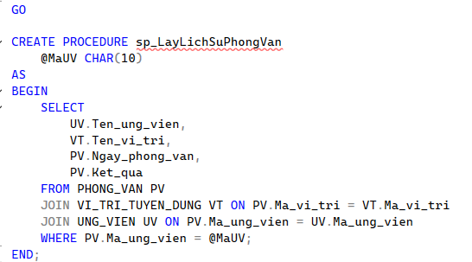
Hàm người dùng định nghĩa (User Defined Functions)

Tên hàm: f_DemHoSoUngTuyen

Mục đích: Đếm số hồ sơ ứng tuyển theo một vị trí.

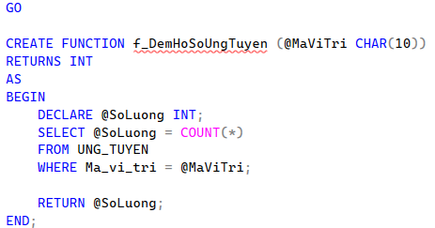

Trigger

Tên trigger: tg_KiemTraNgayPhongVan

Mục đích: Chặn người dùng nhập ngày phỏng vấn trước hiện tại

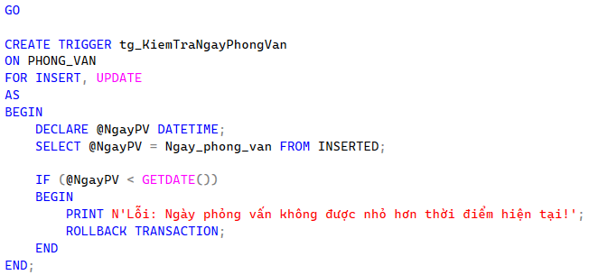

CHƯƠNG 3. BẢO MẬT VÀ QUẢN TRỊ CƠ SỞ DỮ LIỆU
3.1. Quản lý người dùng và quyền truy cập
Hệ thống quản lý tuyển dụng cần đảm bảo tính bảo mật cao thông qua việc quản lý người dùng và phân quyền truy cập chi tiết. Trong SQL Server, việc này được thực hiện thông qua các câu lệnh CREATE USER, CREATE ROLE, GRANT và REVOKE.
Tạo người dùng và vai trò:
- Tạo các vai trò như NhaTuyenDung_Role, UngVien_Role, QuanTri_Role.
- Gán quyền cho từng vai trò: Ví dụ, NhaTuyenDung_Role có quyền SELECT, INSERT trên bảng UNG_TUYEN, PHONG_VAN; QuanTri_Role có toàn quyền trên tất cả các bảng.
Phân quyền chi tiết:
- Sử dụng GRANT để cấp quyền, ví dụ: GRANT SELECT, INSERT ON UNG_VIEN TO NhaTuyenDung_Role;
- Sử dụng REVOKE để thu hồi quyền khi cần thiết.
3.2. Bảo mật cơ sở dữ liệu
Để bảo vệ dữ liệu nhạy cảm, hệ thống áp dụng nhiều biện pháp bảo mật:
- Mã hóa dữ liệu: Sử dụng tính năng Transparent Data Encryption (TDE) để mã hóa toàn bộ cơ sở dữ liệu, hoặc mã hóa cột với Always Encrypted cho các thông tin cực kỳ nhạy cảm như số điện thoại, email.
- Bảo mật kết nối: Sử dụng SSL để mã hóa kết nối giữa ứng dụng và SQL Server.
- Tạo View để ẩn dữ liệu: Tạo các View chỉ hiển thị thông tin cần thiết, ví dụ:
CREATE VIEW View_ThongTinUngVien AS
SELECT Ma_ung_vien, Ten_ung_vien, Email
FROM UNG_VIEN;
Sau đó, cấp quyền truy cập vào View thay vì bảng gốc.
- Schema Management: Sử dụng Schema để nhóm các bảng có cùng chức năng, dễ quản lý và bảo mật.

3.3. Quản lý sao lưu và phục hồi
Để đảm bảo dữ liệu không bị mất mát, hệ thống cần được sao lưu định kỳ:
Các loại sao lưu:
Full Backup: Sao lưu toàn bộ CSDL.
Differential Backup: Sao lưu phần thay đổi từ lần full backup gần nhất.
Transaction Log Backup: Sao lưu nhật ký giao dịch.
Chiến lược sao lưu: Thực hiện full backup hàng tuần, differential backup hàng ngày, và transaction log backup vài giờ một lần.
Phục hồi dữ liệu: Sử dụng câu lệnh RESTORE để khôi phục CSDL từ bản sao lưu khi có sự cố.
3.4. Quản lý hiệu suất cơ sở dữ liệu
Duy trì hiệu suất hệ thống là yếu tố quan trọng:
Tối ưu hóa truy vấn: Sử dụng Execution Plan để phân tích và điều chỉnh các truy vấn chậm.
Sử dụng chỉ mục (Index): Tạo chỉ mục trên các cột thường xuyên được tìm kiếm, như Ma_ung_vien, Ma_vi_tri, để tăng tốc độ truy vấn.
Theo dõi hiệu suất: Sử dụng công cụ như SQL Server Profiler và Dynamic Management Views (DMVs) để giám sát và tối ưu hóa hiệu suất.

CHƯƠNG 4.KẾT LUẬN VÀ KHUYẾN NGHỊ
4.1. Tóm tắt kết quả
Dự án Quản lý tuyển dụng đã được triển khai thành công với việc xây dựng một hệ thống cơ sở dữ liệu hoàn chỉnh và hiệu quả. Các kết quả chính đạt được bao gồm:
- Thiết kế và xây dựng thành công mô hình cơ sở dữ liệu quan hệ với đầy đủ các bảng: UNG_VIEN, VI_TRI_TUYEN_DUNG, NHA_TUYEN_DUNG, UNG_TUYEN và PHONG_VAN, đáp ứng đầy đủ các yêu cầu về quản lý thông tin tuyển dụng.
- Thiết lập hệ thống bảo mật với cơ chế phân quyền người dùng chi tiết, mã hóa dữ liệu nhạy cảm và chiến lược sao lưu, phục hồi toàn diện.
- Hệ thống không chỉ quản lý tốt các thông tin cơ bản mà còn hỗ trợ hiệu quả các quy trình nghiệp vụ như ứng tuyển, phỏng vấn và báo cáo thống kê.
4.2. Khuyến nghị
Để hệ thống có thể được áp dụng rộng rãi và phát huy tối đa hiệu quả trong thực tế, một số khuyến nghị được đưa ra:
- Áp dụng thực tế: Hệ thống nên được triển khai thí điểm tại các phòng nhân sự của doanh nghiệp vừa và nhỏ để đánh giá tính khả thi và thu thập phản hồi.
- Cải tiến hệ thống:
Phát triển giao diện web hoặc ứng dụng di động thân thiện với người dùng để mở rộng phạm vi tiếp cận.
Tích hợp thêm các tính năng AI và Machine Learning để tự động sàng lọc hồ sơ ứng viên và dự đoán khả năng trúng tuyển.
Nâng cấp kiến trúc hệ thống để đáp ứng lượng người dùng lớn và dữ liệu tăng cao.

TÀI LIỆU THAM KHẢO
1. Nguyễn Hồng Sơn (2007), *Giáo trình hệ thống Mạng máy tính CCNA* (Semester 1), NXB Lao động xã hội.
2. Phạm Quốc Hùng (2017), *Đề cương bài giảng Mạng máy tính*, Đại học SPKT Hưng Yên.
3. James F. Kurose and Keith W. Ross (2013), *Computer Networking: A top-down approach sixth Edition*, Pearson Education.
4. Microsoft Documentation (2023), *SQL Server Technical Documentation*, Microsoft Corp.
5. Elmasri, R. & Navathe, S. B. (2015), *Fundamentals of Database Systems*, 7th Edition, Pearson.

